课程设计之概念结构设计
- 根据前期的需求分析，设计出系统的概念模型，用E-R图表示。
（1）以数据字典为出发点，抽象数据，建立E-R图。
数据字典中的“数据结构”、“数据流”和“数据存储”等已是若干属性的有意义的聚合，一般都作为实体处理。

例如,东方学院图书管理系统中涉及到的实体有：
（1）数据结构：
图书：读者卡号，姓名，学号，班级，类型、图书状态
读者：条码号，书名，出版社，作者，价格，出版时间，关键字、读者状态
借书信息：读者卡号，条码号，借阅日期，归还日期
罚款信息：流水号，读者卡号，日期，金额，事由，书籍条码号
（2）数据流：
借书单（是借书信息的子集）：读者卡号、条码号
还书单（是借书信息的子集）：读者卡号、条码号
注销单（是图书信息的子集）：条码号、图书状态
读者借阅状态（是读者信息的子集）：读者卡号、读者状态
书籍状态信息（是图书信息的子集）：条码号、图书状态
（3）数据存储：
读者信息表：读者卡号，姓名，学号，班级，类型、图书状态（同读者）
图书信息表：条码号，书名，出版社，作者，价格，出版时间，关键字、读者状态（同图书）
借书信息表：读者卡号，条码号，借阅日期，归还日期（同借书信息）
预约信息表：读者卡号、条码号、预约日期

最终确定实体有：
图书、读者、借书信息、罚款信息
读者信息表、图书信息表、借书信息表、预约信息表
各个实体之间的关系：
  - 图书和读者之间有借阅的关系，一个读者可以借阅多本图书，一本图书可以为多个读者所借，因此读者和图书之间有n:m的关系
  - 读者和罚款单之间有联系，一个读者可能会有多张罚款单，一张罚款单只对应一个读者，所以读者和罚款单之间存在1:n联系
C．图书和借书信息
D．读者和借书信息
E．图书和罚款信息
（2）根据以上抽象结果，画出E-R图
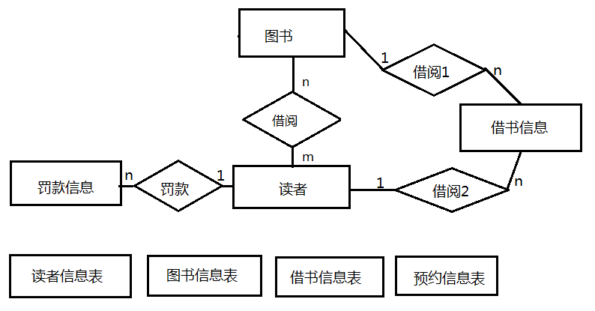
以上各个实体包含的属性：
图书：书号，书名，作者，内容摘要，价格，出版社，购书日期、状态
读者：读者卡号，姓名，性别，联系电话，住址、状态
罚款信息：单号，读者号，书号，事由，金额，罚款日期
借书信息：读者卡号，条码号，借阅日期，归还日期、流水号
读者信息表：读者卡号，姓名，学号，班级，类型、图书状态（同读者）
图书信息表：条码号，书名，出版社，作者，价格，出版时间，关键字、读者状态（同图书）
借书信息表：读者卡号，条码号，借阅日期，归还日期（同借书信息）
预约信息表：读者卡号、条码号、预约日期
注：下划线表示码

完整E-R图：
。。。

